Zajęcia rewalidacyjne ukierunkowane na:
- stymulację rozwoju poznawczego ( 2h w tyg 16.04, 20.04)

Rozwijanie pojęcia schematu własnego ciała

Karta pracy
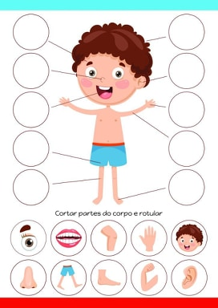

Piosenka
https://l.messenger.com/l.php?u=https%3A%2F%2Fwww.youtube.com%2Fwatch%3Fv%3DqhvS9qq8_g8%26feature%3Dshare&h=AT22D7wZh82M2fs6Ji-Q62E7M_ettaU87LcGTRA_XPOoXXAJYM4i9kVEBnHgBw65ktHUctM1afcNkKdLp370c2gWz7RdQnqtE75uEJW0zDYAiFvLnk8HZG5Z-i8T6ZkmCNEByg

Karta pracy

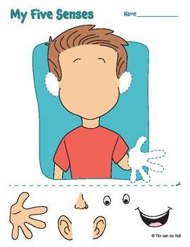

Filmik

https://l.messenger.com/l.php?u=https%3A%2F%2Fyoutu.be%2FPu6fcTIz4cM&h=AT22D7wZh82M2fs6Ji-Q62E7M_ettaU87LcGTRA_XPOoXXAJYM4i9kVEBnHgBw65ktHUctM1afcNkKdLp370c2gWz7RdQnqtE75uEJW0zDYAiFvLnk8HZG5Z-i8T6ZkmCNEByg

Wierszyk

Rozpoznawanie za pomocą zmysłów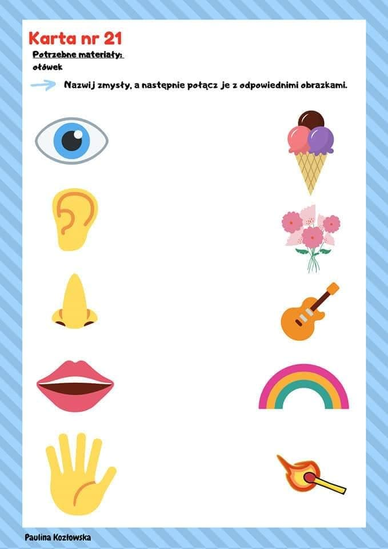
Przygotowała:
Agnieszka Szewczyk

